我校2018年暑期社会实践总结暨“知行杯”校内总决赛圆满落幕
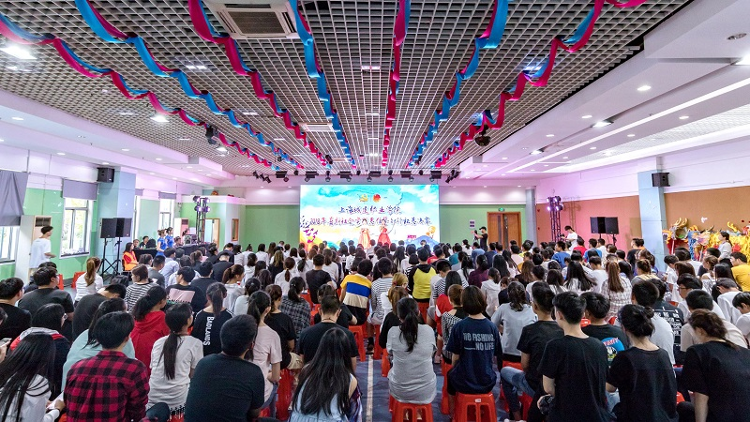
9月26日，我校2018年暑期社会实践总结暨“知行杯”校内总决赛在奉贤校区学生活动中心举行。副校长淦爱品应邀出席，各二级学院党总支副书记担任评委。9支通过初赛激烈角逐的优胜团队进行了形式多样、内容丰富的实践成果展示。
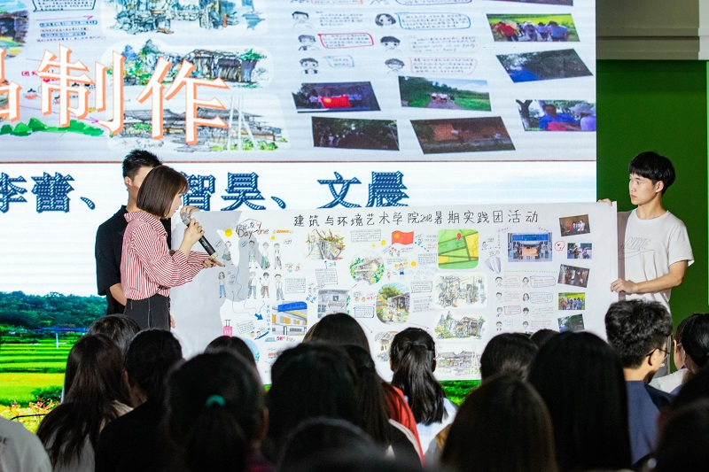
进入总决赛的实践团队颇具代表性的囊括了本次暑期社会实践团队的主要活动内容，如精准扶贫、社区服务、养老医疗、关爱留守儿童、追寻模范足迹和大学生创新创业等热点项目，选手们以TED演讲结合幻灯片和视频演示的形式向现场观众展示了所在团队的实践内容和成果。充分吸取了初赛评委的点评意见，优化了展示内容，丰富了展示层次，较为全面地展现了本次社会实践的意义和内涵。
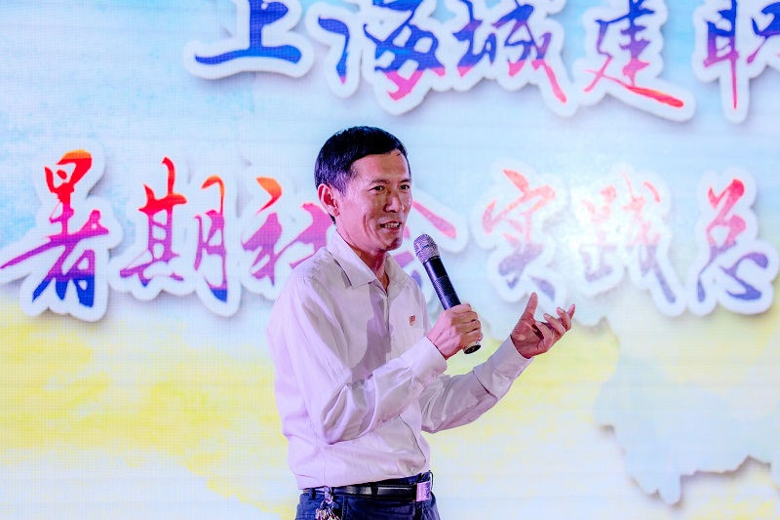
淦爱品对本次实践团队所取得的各项实践成果充分肯定，既展现了城建学子的综合素质又体现了我校培养实践型、发展型、创新型以及劳模工匠精神的人才培养导向，进一步提升了同学们的团结协作能力、实践调研能力，锤炼了爱国主义精神和创新创业精神。希望今后能在组织和形式上进一步创新，扩大师生的参与度与成果的共享面，突出城建实践团特色，打造城建社会实践新品牌。
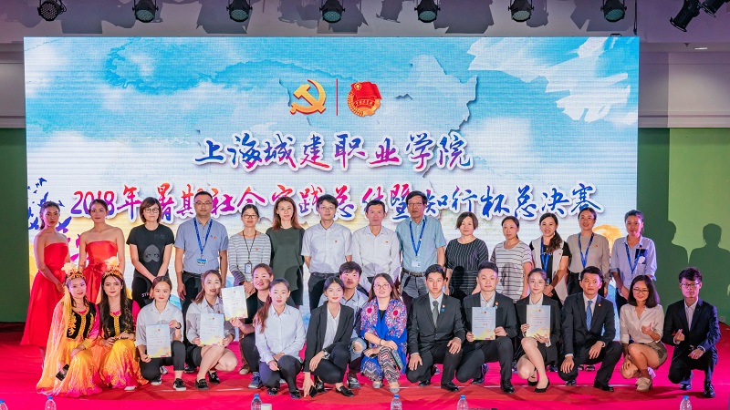
校团委将结合总决赛的最终成绩，推荐6支实践团队参加市级“知行杯”复赛。
附总决赛获奖名单：
奖项 | 学院名称 | 项目名称
一等奖 | 公共管理与服务学院 | “大手牵小手，求学路上一起走”实践项目
二等奖 | 机电工程与信息学院 | “践行智能化专业技能，开启国际化创新思路”实践项目
 | 团 委 | “心公益”城字品牌团队援边精准脱贫实践项目
三等奖 | 机关第五党支部 | 留守儿童心灵关爱实践项目
 | 经济贸易学院 | ”深入实践受教育，服务社会促发展”实践项目
 | 学工部、团委、马克思主义学院、 劳模中心 | 《走近劳模》之“学习劳模精神 传承时代之光”劳模实践项目
优胜奖 | 公共管理与服务学院 | “走丝绸之路，见证共同繁荣”实践项目
 | 健康与社会关怀学院 | “城心城意，相约乐龄”暑期健康养老服务实践项目
 | 建筑与环境艺术学院 | ”瞻仰先烈，湘西扶贫”实践项目

